ELK最新教程

1.关闭防火墙
#service iptables stop
#setenforce 0
2.以 CentOS 下使用安装包为例，首先添加证书。
# rpm --import https://packages.elasticsearch.org/GPG-KEY-elasticsearch
3.

安装JDK
ElasticSearch和Logstash依赖于JDK，所以需要安装JDK：
# yum -y install java-1.8.0-openjdk*
# java -version
4.

安装 ElasticSearch
#yum install https://download.elasticsearch.org/elasticsearch/release/org/elasticsearch/distribution/rpm/elasticsearch/2.2.0/elasticsearch-2.2.0.rpm
4.1 启动ElasticSearch服务）
#/etc/init.d/elasticsearch restart
4.2配置 elasticsearch 服务随系统自动启动
#chkconfig --add elasticsearch
4.3测试服务是否启动（如有下图内容，表示启动成功
curl -XGet localhost:9200
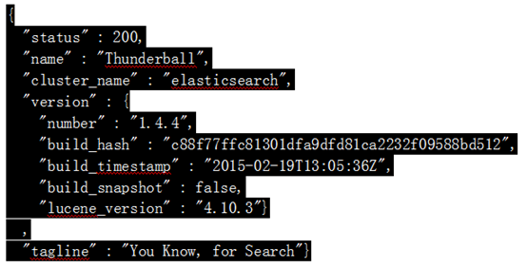
5.（

安装 LogStash
）
#yum install https://download.elastic.co/logstash/logstash/packages/centos/logstash-2.2.2-1.noarch.rpm
6.安装 kibana
#axel https://download.elastic.co/kibana/kibana/kibana-4.4.1-linux-x64.tar.gz
#tar xzvf kibana-4.4.1-linux-x64.tar.gz
#cd kibana-4.4.1-linux-x64
6.1运行 kibana。
#./bin/kibana

